|  |  |
| --- | --- |
| ĐẠI HỌC ĐÀ NẴNG | **CỘNG HÒA XÃ HỘI CHỦ NGHĨA VIỆT NAM** |
| **TRƯỜNG ĐẠI HỌC SƯ PHẠM KỸ THUẬT** | Độc lập – Tự do - Hạnh phúc |

----------------------- -------------------

**BẢNG ĐIỂM HỌC TẬP HỌC KỲ I NĂM HỌC 2021-2022**

Họ và tên: ………………..

MSV: …………………….

Lớp: ………………………

**1. Kết quả học tập học kỳ 1:**

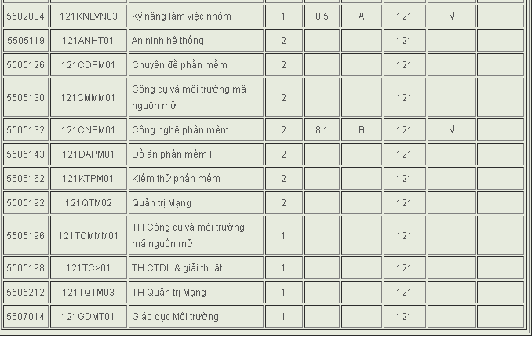

**Hình 1.** Kết quả học tập học kỳ 1

Đà Nẵng, ngày…….tháng……….năm……

Xác nhận của Phòng Đào tạo